REITARI 100 vuotta 2025

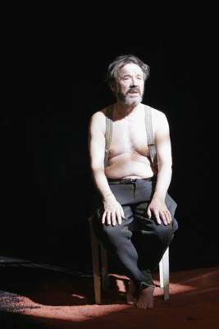
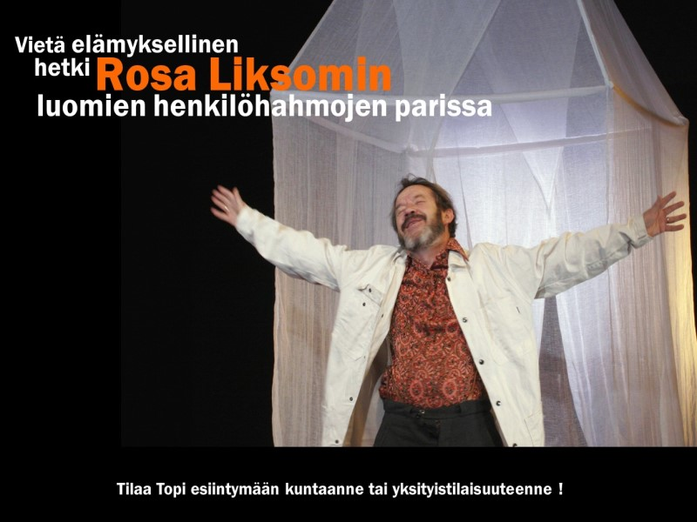
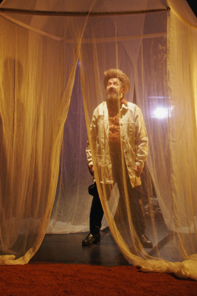
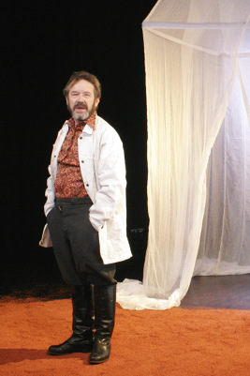
Reitari  Työväen Näyttämöpäivien 2007 yleisöäänestyksen voittaja ja parhaana esityksenä palkittu  Ensi-ilta 12.11.2005 Kulttuuritalolla.  Ohjaus, dramatisointi ja sovitus: Jani Manninen  Puvustus ja lavastus: Veera Laakso  Äänisuunnittelu ja tehosteet: Heikki Laakso  Valosuunnittelu: Pekka Pitkänen | 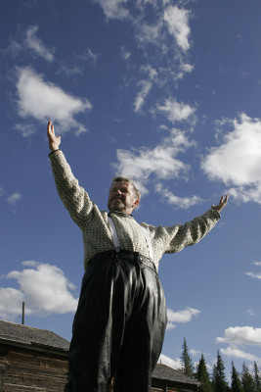
Vuosi 2006 oli Topi Mikkolan oma juhlavuosi - Rosa Liksomia 15 vuotta. Topi Mikkolan 15-vuotisjuhlamonologina nähdään Rosa Liksomin tornionjokilaakson murteella kirjoittama fiktiivinen tarina Reidar Särestöniemestä, villistä taiteilijasta. Reitari -monologissa on Liksomilaista, rehevää hurjuutta, juonen nopeata ja äkkiväärää kuljettelua sekä groteskeja tilanteita.
Reitari on fiktiivinen monologi Reidar Särestöniemestä (1925-1981) omaperäisestä kuvataiteilijasta. Reidar oli hyvin monikasvoinen henkilö, yhtä aikaa maailmanmatkaaja ja Lapin erakko, yksi suomalaisen kuvataiteen arvostetuimpia taiteilijoita. Kekkosen kaveri, parantumaton narsisti, rahalle perso narri, luonnon mystikko ja myyttinen, eläinhahmoinen olento.
Reitari on matkalla koko ajan, mukana jenkkikassi täynnä viissatasia, etsimässä Etelä-Amerikasta huopahattua, Huippuvuorilta fossiileja tai Afrikasta kilpikonnan kuorta, jossa on tervan ja ruskan värit. Ne hän kerää tauluihinsa. Hän on ikuinen etsijä, joka pelkää kaamosta, mutta ei myöskään voi elää ilman sitä.
”Sitä mukkaa ko elämä Särestössä pienenee, sitä suuremmaksi nämä puitheet käyvät. Mie en mahu itte tänne ennää ollenkhaan. Molen samalla kertaa liian iso ja liian pieni. Joka kerta ko tänne tulee joku sielunveli se tuntuu minusta niin hyältä että en haluais päästää sitä pois. Ja ko se lähtee menehmään niin minusta tuntuu että minut jätehään tänne yksi. Molen ittessäni niin turvaton ja orpo. Minun tieni mieheksi on kulkenut hylätyksi tulemisen tuskan kautta

”Ennen mie pölkäsin talvea ja pimmeyttä. En pölkää ennää. Molen vallottanu talven kankhaalle. Kävimä kauhea, miehen elämänmittaisen painin ja mie voitin. On se talventulo vieläki sama ko ristillemeno, mutta silti soon mulle rakas. Mie halvaanki mennä ristille ja syntyä kevätauringossa uuesthaan. Joka vuosi.
"Mie olen yrittäny voitaa kuoleman rienaamalla sitä. Molen siirtäny sen kankhaale niinko oman seksuaaliusuuvenki ja myyny sen niiko Simperk ja monet muut. Olen saanu siir rahhaa ja tuhlannu tai polttanu saunanpesässä äkkiä kaiken pois enkä ole siltikhään pääsy niskanpääle. Kuolema seisoo tuossa minun eesä ja kattoo minua suorhaan sielhuun. Mutta mie en pölkää niin paljon sitä ko ennen…”
Vuosi 2005 oli Reidar Särestöniemen 80-vuotisjuhlavuosi. Monologiesityksen ensi-ilta oli Helsingissä, Kulttuuritalon Alppisalissa 12.11.2005.

Aikaisemmat neljä koko illan monologi-iltaa saavuttivat lokakuussa 2004 1000 esityskerran Kom-teatterissa Helsingissä. Topi on vieraillut Liksomin esityksillään lähes 100 paikkakunnalla, yli 15 ammattiteatterissa ympäri maan sekä pohjoismmaissa ja Amerikan mantereella.
Arvosteluja:
"Ammattimaisesti esiintyvää Mikkolaa on vaikea arvioida samassa sarjassa kuin Mikkelin näyttämöpäivien muuta harrastajakaartia. Reippaasta fabuloinnista intiimeihin tunnustuksiin, lapsen erityisyyden kokemuksista vanhuuden turhautumiseen hallitusti venyvä monologi pitää katsojan tiukasti pihdeissään, kuvitteellisen nuotiotulen taikapiirissä". Suna Vuori, Helsingin Sanomat
"Kuhmolaisen Topi Mikkolan kehuminen Näyttämöpäivä-kritiikeissä alkaa tuntua jo kalutulta luulta, mutta minkäs voit, kun mies on vuodesta toiseen niin valloittava. . Liksomin rehevästä, lappilaistaitelija Reidar Särestöniemen ultravärikkään persoonan ympärille rakennetusta romaanista on syntynyt vähintään yhtä mehukas ja elämänmakuinen näyttämösovitus. Aikaisempiin Liksom-tekstien koosteisiin verrattuna Reitari-esityksessä traagisten sävyjen annetaan nousta enemmän pintaan. Hyvä niin, sillä ei oikean Reidarin elämä suinkaan ollut yhtä juhlaa napamiesten kanssa ja valtavaa myyntimenestystä, taiteilijan isolla vaihteella rytyyttäminen vaati veronsa.
Mikkolan Reitari voitti, ei mitenkään yllättäen, Näyttämöpäivien yleisöäänestyksen."
Rolf Bamberg, Uutispäivä Demari
"Topi Mikkolan Reitari on hätkähdyttävän paljon esikuvansa oloinen. Kun Mikkolaa on aikansa kuunnellut, tuntuu kuin itse Reitari puhuisi. Mikkola tulkitsee Reitarin mietteet ja tunteet herkästi. Hän ei kiiruhda asioiden edelle vaan antaa tunnelmien ja tarkoitusten kasvaa rauhassa." Eeva Kauppinen, Kaleva 20.11.2005
"Katsoja uskoo Topi Mikkolan Reitariin vilpittömästi ensi hetkistä alkaen. Sillä kun Topi astuu näyttämölle, siinä on Reitari. Tässä tapahtuu silmänräpäyksessä niin sanottu näyttämönihme. Esittäjä muuttuu välittömästi katsojan mielessä eläväksi henkilöksi, lihaksi ja vereksi.
Harvemmin olen istunut katsomossa ja toivonut: ”Tämän kohtauksen ei soisi loppuvan koskaan.” Voin melkein laskea ne kerrat." Pauli Haataja, Sotkamolehti
"Esityksessä on syvyyttä pienen koululaisen maailmasta kuolemaa kohti katsovaan mieheen ja koko elämä siltä väliltä. Hauskasti, mutta myös raadollisesti. Ei tarvitse tämän jälkeen miettiä, miksi katsomot ovat pullollaan väkeä. Kyllä kansa tietää." Carmen Runonen, Länsi-Savo

Lisätietoja: www.topimikkola.fi

